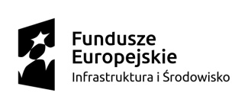
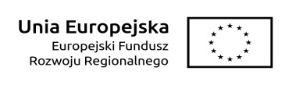

………………………………
miejscowość i data

………………………………….
Dane/pieczęć Beneficjenta

OŚWIADCZENIE
W SPRAWIE PODATKU DOCHODOWEGO OD WYNAGRODZEŃ

Oświadczam, że zaliczka na podatek dochodowy od osób fizycznych zapłacona na rachunek bankowy Urzędu Skarbowego …………………….... (nazwa Urzędu Skarbowego) w dniu ……………………., dana identyfikująca przelew (np. numer wyciągu bankowego, numer referencyjny) …………………………., łączna wartość przelewu …………………., dotyczy również wynagrodzeń pracowników oraz wykonawców/zleceniobiorców realizujących zadania w ramach projektu pn. ……………………………………… (tytuł projektu), współfinansowanego ze środków Europejskiego Funduszu Rozwoju Regionalnego oraz zadeklarowanych jako kwalifikowalne we wniosku o płatność nr POIS.09 ………………………………….. (numer wniosku o płatność).
Wysokość zaliczki na podatek dochodowy od wynagrodzeń kwalifikowalnych w ramach powyższego wniosku o płatność wynosi ………………………………. (wysokość podatku dochodowego deklarowanego w ramach wniosku o płatność jako kwalifikowalny).

……….……………………………..
Podpis i pieczęć osoby upoważnionej

W przypadku dokonania płatności w ratach, należy podać wszystkie daty płatności, dane identyfikujące w odniesieniu do wszystkich przelewów oraz wartości poszczególnych przelewów.

